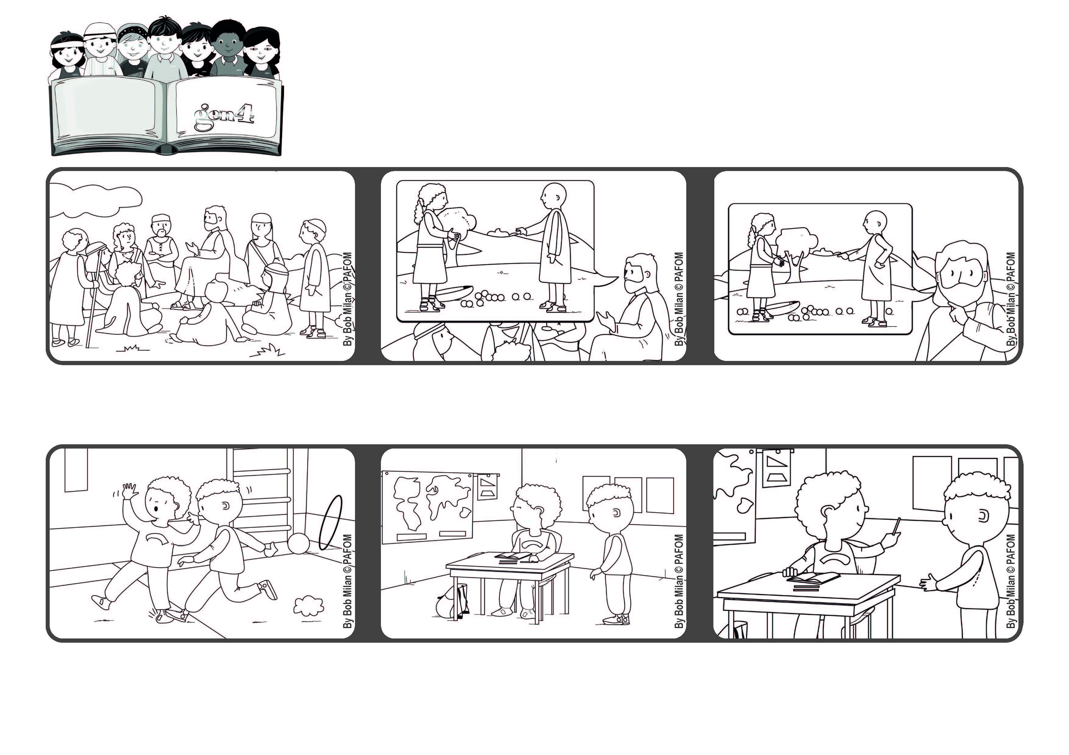

**“Perdoai-nos as nossas ofensas,**

**assim como nós perdoamos a quem nos tem ofendido” (Mt 6, 12).**

**Palavra de vida**

**Perdoemos!**

**Março 2022**



**No “Pai Nosso” pedimos perdão pelos erros cometidos e prometemos perdoar, também nós, a quem nos ofendeu.**

**Deus perdoa sempre; assim devemos fazer nós também.**

**Depois pensei que deveria perdoá-lo e dei-lhe a caneta. Ato de amor do Pierre, da Costa do Marfim**

**Quando voltamos para a sala de aula, ele pediu-me uma caneta, mas eu ainda estava zangado com ele.**

**Um dia, no ginásio, um amigo magoou-me no pé e fiquei zangado com ele.**

**Jesus subiu uma colina e explicou como devemos falar com Deus chamando-lhe Pai, na oração do “Pai Nosso”.**

**”© PAFOM, Desenhos e textos elaborados pelo Centro Gen4”**

**Os gen4 são as crianças do Movimento dos Focolares, fundado por Chiara Lubich.**